В зону обслуживания Межмуниципального отдела полиции МВД России «Майминский» входят Майминский и Чемальский районы.
За 10 месяцев 2016 года сотрудниками Межмуниципального отдела МВД России «Майминский», выявлено 37 преступлении по линии противодействия незаконному обороту наркотиков, в сравнении с прошлым годом рост 27,6% (АППГ-29), из них 13 преступлений, связанных со сбытом наркотических средств. В категории расследованных уголовных дел прослеживается рост на 26,3% (с 19 до 24).
За отчетный период текущего года расследовано и направлено в суд 23 уголовных дела по ч.1, ч.2 ст. 228 УК РФ.
Сотрудниками МО МВД «Майминский» неоднократно проводились профилактические мероприятия в учебных заведениях Майминского района Республики Алтай.
Наиболее сложная криминогенная обстановка на территории с. Майма, с. Карлушка, с. Кызыл-Озек.
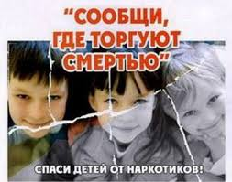

Уважаемые жители и гости Майминского района!

Если Вам что-либо известно о местах торговли наркотическими средствами, а также о лицах занимающихся распространением, либо употреблением наркотических средств, просим сообщить в дежурную часть межмуниципального отдела МВД России «Майминский» по телефону 21-8-43, либо 02. Возможно, ваш звонок спасет чью-то жизнь.

Межмуниципальный отдел МВД России «Майминский»

